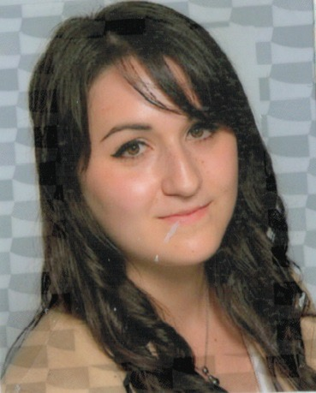
Clémence BLOIS
Lieu-dit Trenant
24 600 VANXAINS

Tél : 06.77.95.32.88
E-mail : clemence.blois@gmail.com

22 ans
Célibataire
Permis B

LICENCE PROFESSIONNELLE EN ASSURANCE SPECIALITE « CONSEILLER, SOUSCRIPTEUR, GESTIONNAIRE EN ASSURANCE »

EXPERIENCES PROFESSIONNELLES

INSTITUTS BANCAIRES

- De Septembre 2014 à Août 2015 : Contrat de professionnalisation au Crédit Commercial du Sud- Ouest / Banque Populaire (Saint-Astier 24-Dordogne).
- Contact clientèle.
- Objectifs commerciaux.
- Sens des responsabilités.
- Responsable d’un portefeuille clients.
- Travail en équipe.
- Techniques bancaires.

- Juillet 2014 : Auxiliaire d’été au Crédit Commercial du Sud-Ouest (Saint-Astier 24-Dordogne).

- De Novembre 2013 à Juin 2014 : Stagiaire longue durée au Crédit Commercial du Sud-Ouest (Saint-Astier 24-Dordogne).
- Contact clientèle.
- Gestion d’une caisse.
- Organisation, rigueur.
- Travail en équipe.

- Août 2013 : Auxiliaire d’été au Crédit Agricole (Chalais 16-Charente).

COMMERCES

- Juin - Juillet 2008 : Stage en blanchisserie-pressing.

- Mars 2006 : Stage en boulangerie.

AUTRES INFORMATIONS

- 2011-2013 : Etudiante en première année de droit.
- Juin 2011 : Baccalauréat général littéraire.

- Anglais : Bon niveau (lu, écrit, parlé).
- Maîtrise des outils informatiques : Microsoft Windows XP, 7, 8 / Apple MAC OS X / Microsoft Office Open Office.
- Littérature, photographie, musique, voyage.

